ПИС-3, ПОИТ
Лабораторная работа 4

ASPA – приложение ASP.NET CORE
♣ – задания, требующие самостоятельного изучения (нет в лекциях)
♣Задание 1.
- Установите программную платформу POSTMAN https://www.postman.com/ https://habr.com/ru/companies/maxilect/articles/596789/
- Убедитесь в работоспособности платформы.
Задание 2.
- Разработайте библиотеку, применив следующий шаблон
Имя решения: ASPA
Имя проекта: DAL004
Версия .NET: 7.0 или 8.0
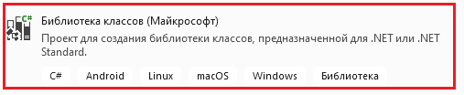
- Библиотека DAL004 должна реализовать DAL (Data Access Level) реализовав паттерн Repository для доступа к следующим формате JSON (формат, данные и принцип их размещения описаны в лабораторной работе 3).
- Repository должен реализовывать следующий интерфейс (расширен относительно DAL003).
- Разработайте консольное приложение, применив следующий шаблон
Имя решения: ASPA
Имя проекта: Test_DAL004
Версия .NET: 7.0 или 8.0
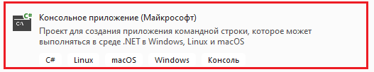
- Приложение Test_DAL004 предназначено для тестирования новых функций DAL004. Ниже приведён код и результат теста
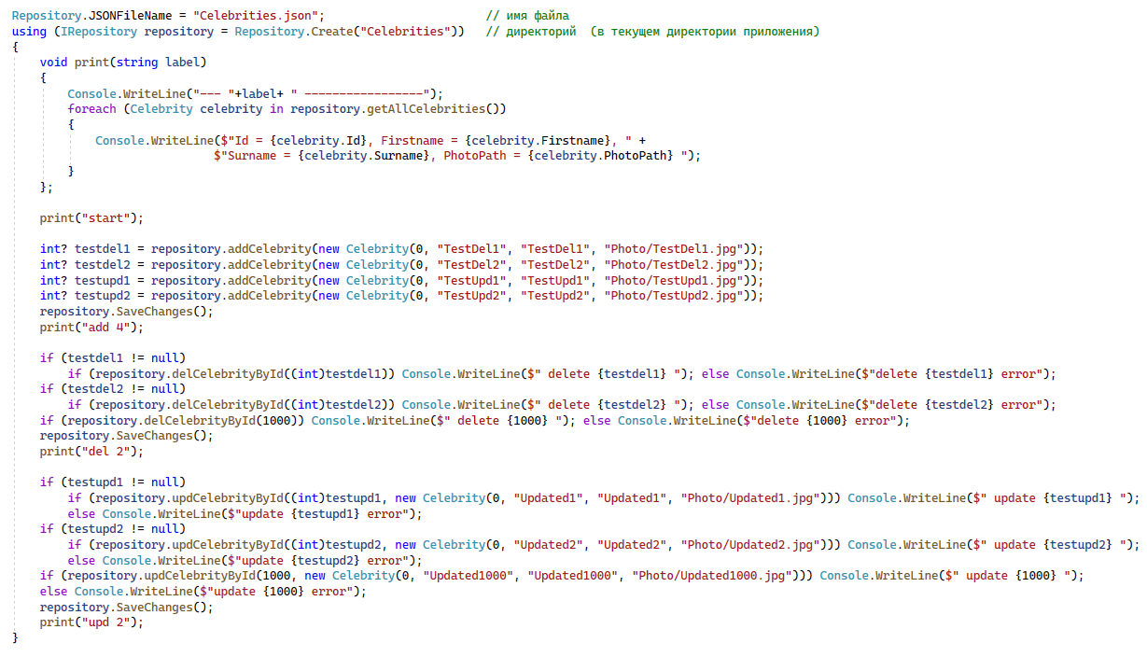
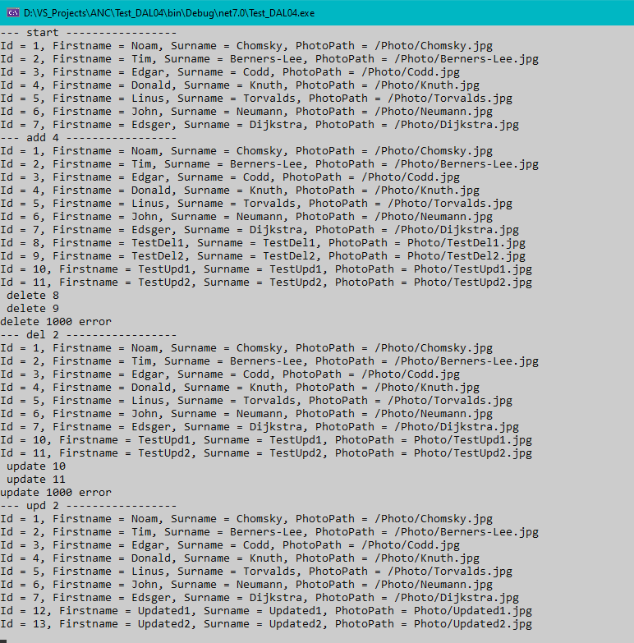

- Выполните тест Test_DAL004 и убедитесь в его успешном выполнении.

Задание 3.
- Разработайте ASPA, применив следующий шаблон.
Имя решения: ASPA
Имя проекта: ASPA004_1
Версия .NET: 7.0 или 8.0
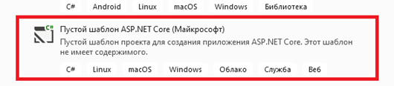
- Подключите библиотеку DAL004 к ASPA004_1
- Исследуйте приведённый ниже фрагмент приложения и включите в ASPA004_1. Поясните назначение подчёркнутых или обведённых фрагментов программного кода.

- Выполните следующие запросы с помощью POSTMAN и сравните полученные ответы. Поясните: какие фрагменты кода принимали участие в обработке каждого запроса и формировании ответа? Определите статус каждого ответа в Postman, а также где он задаётся в программном коде и формируется соответствующее сообщение.

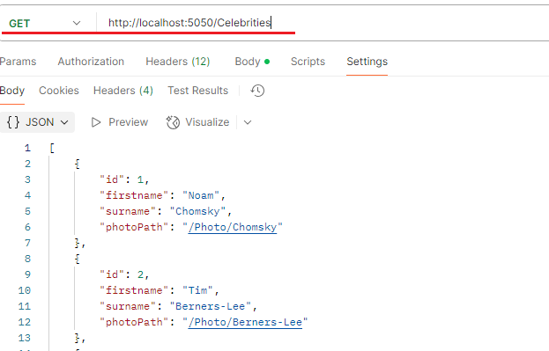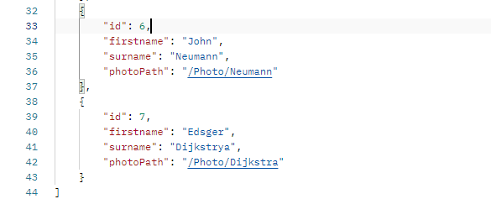

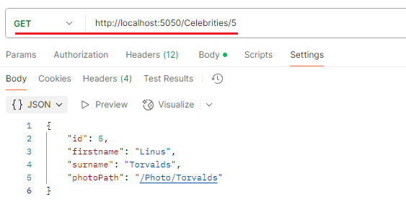

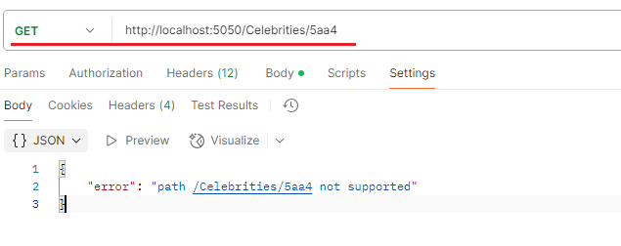

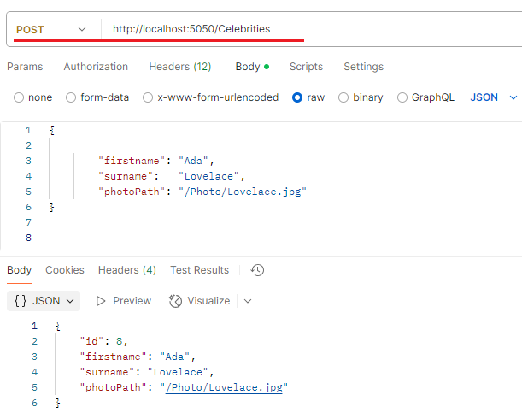

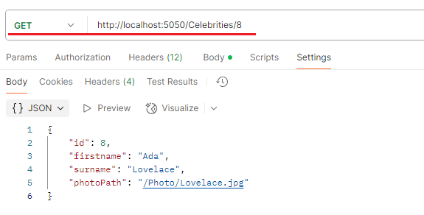

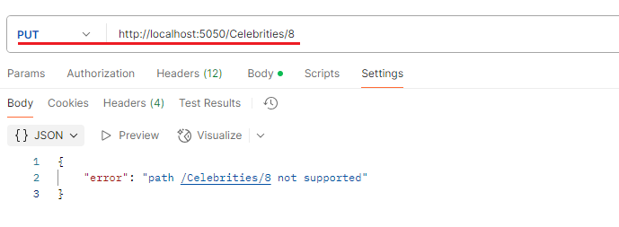

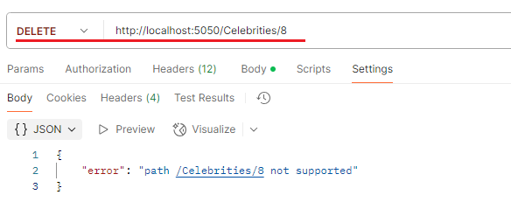

- Не останавливая ASPA004_1,выполните действия, приводящие к следующему поведению ASPA004_1.
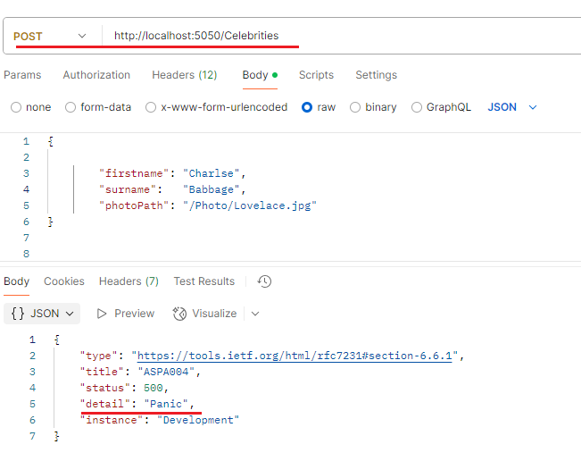
- Выполните анализ протокола, выводимого на консоль в предыдущем пункте задания. Предложите такие изменение в программном коде, чтобы в поле detail, возвращаемого в ответе сообщения, была более подробная информация об ошибке Измените программный код ASPA004_1 так, чтобы поведение ASPA004_1 стало примерно как в следующем примере.
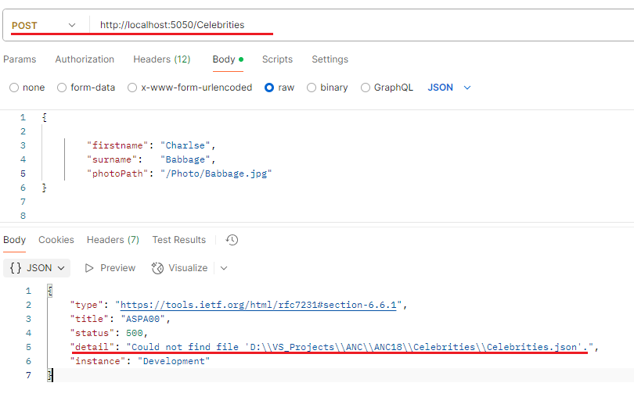

Задание 3.
- Разработайте ASPA, применив следующий шаблон.
Имя решения: ASPA
Имя проекта: ASPA004_2
Версия .NET: 7.0 или 8.0

- Подключите библиотеку DAL004 к ASPA004_2.
- Продублируйте программный код файла Program.cs приложения ASPA004_1 в одноименный файл приложения ASPA004_2.
- Добавьте в Program.cs фрагмент кода для обработки DELETE-запросов. Зачёркнутый код должен быть написан вами.
- Следующие два фрагмента программного кода уже существуют в Program.cs. Необходимо вставить собственный программный код вместо зачёркнутых строк
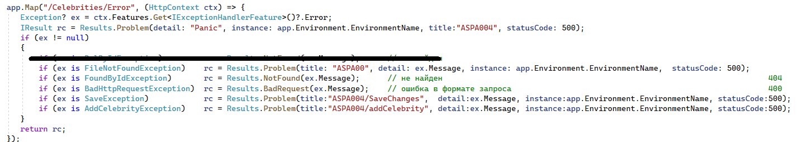
- Окончательный вариант ASPA004_2 должен обеспечивать успешное прохождение следующих 5 тестов.

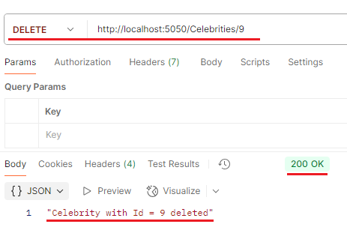
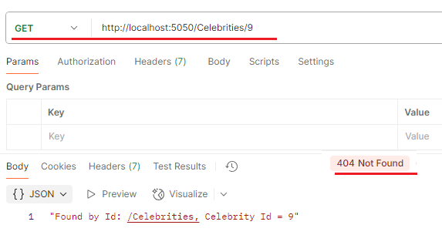

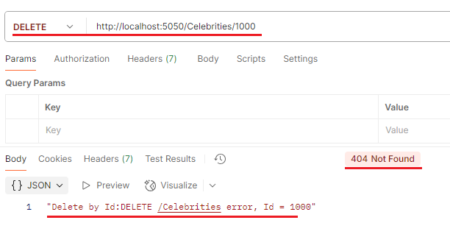

Задание 4
- Разработайте ASPA, применив следующий шаблон.
Имя решения: ASPA
Имя проекта: ASPA004_3
Версия .NET: 7.0 или 8.0

- Подключите библиотеку DAL004 к ASPA004_3.
- Продублируйте программный код файла Program.cs приложения ASPA004_2 в одноименный файл приложения ASPA004_3.
- Добавьте в Program.cs фрагмент кода для обработки PUT-запросов. Зачёркнутый код должен быть написан вами.
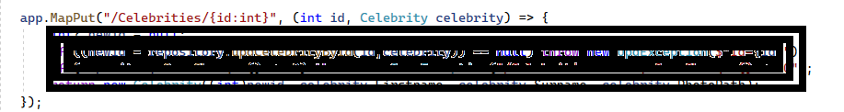
- Другие два фрагмента, в которые необходимо дописать код совпадают с фрагментами, используемыми при разработке ASPA004_2.
- Окончательный вариант ASPA004_3 должен обеспечивать успешное прохождение следующих 3 тестов.
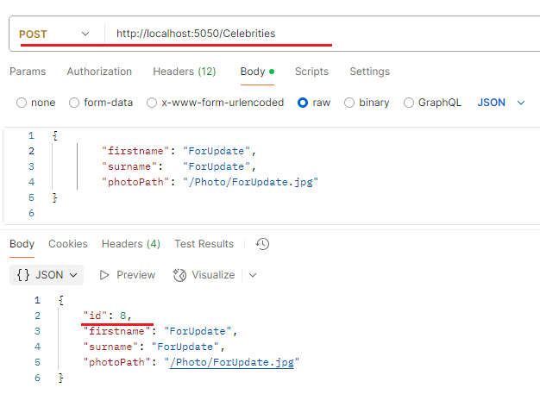

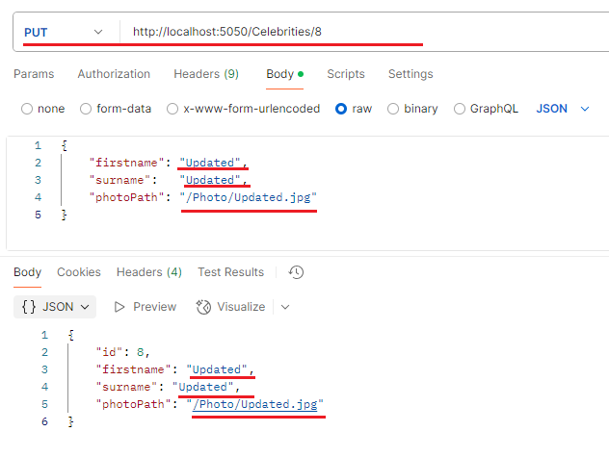
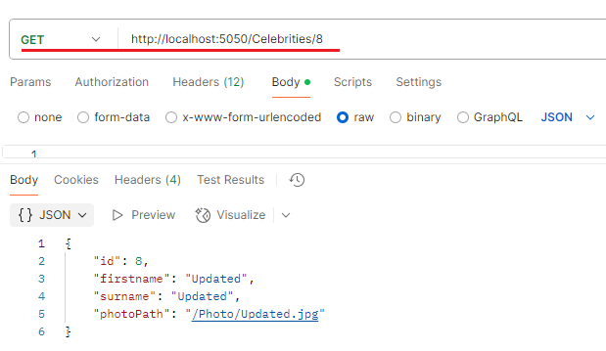

Задание 5.Ответьте на следующие вопросы
- Поясните назначение следующих функций
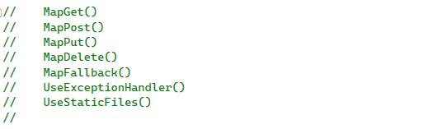

- Поясните назначение следующих объектов и интерфейсов
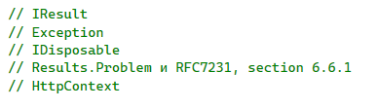

- ♣Чем известны Ada Lovelace и Charles Babbage?☺

